υπουργειο ΔΙΟΙΚΗΤΙΚΗΣ ΑΝΑΣΥΓΚΡΟΤΗΣΗΣ
Στατιστική Αποτύπωση και Ανάλυση Αιτήσεων
1ος Κύκλος Κινητικότητας 2018
Διεύθυνση Ηλεκτρονικής Διακυβέρνησης
8/5/2018

Οι αιτήσεις του 1^{ου} Κύκλου Κινητικότητας 2018 πραγματοποιήθηκαν το διάστημα 23 Απριλίου έως και 7 Μαΐου 2018.





Περιεχόμενα

1. Εισαγωγή 3
2. Στοιχεία επισκεψιμότητας 3
3. Γεωγραφική διασπορά θέσεων 4
4. Αριθμός και κατάσταση αιτήσεων ανά ημέρα 5
5. Αριθμός υπαλλήλων που έχουν υποβάλλει αίτηση ανά φορέα υποδοχής 6
6. Αριθμός υπαλλήλων που έχουν υποβάλλει αίτηση ανά φορέα προέλευσης 9
7. Πλήθος αιτήσεων ανά θέση 10

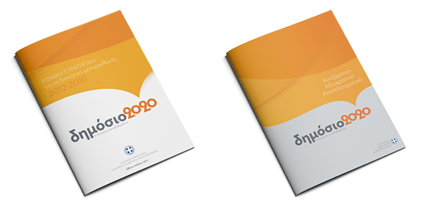

Εισαγωγή

Ο 1ος κύκλος κινητικότητας του 2018 με βάσει τις προβλέψεις του Ν.4440/2016 περιελάμβανε 1.115 θέσεις διαθέσιμες για Μετάταξη ή Απόσπαση.

Συγκεκριμένα, εγκρίθηκαν από την Κεντρική Επιτροπή Κινητικότητας:
- 783 Θέσεις διαθέσιμες για Μετάταξη - Απόφαση Επιτροπής: ΑΔΑ ΨΜΑ6465ΧΘΨ-Λ1Η
- 332 Θέσεις διαθέσιμες για Απόσπαση - Απόφαση Επιτροπής: ΑΔΑ ΨΚΠΣ465ΧΘΨ-ΞΦ5

Οι θέσεις δημοσιεύτηκαν τόσο στην εφαρμογή του Μητρώου Ανθρώπινου Δυναμικού του Ελληνικού Δημοσίου (https://hr.apografi.gov.gr/), όσο και στην ενημερωτική του ιστοσελίδα (http://apografi.gov.gr/index.php/esk/mobility-circles.html)

Οι αιτήσεις του 1^{ου} κύκλου κινητικότητας 2018 πραγματοποιήθηκαν το διάστημα 23 Απριλίου έως και 7 Μαΐου 2018. Κάθε ενδιαφερόμενος για να υποβάλει την αίτηση του, χρησιμοποιούσε τους προσωπικούς του κωδικούς (TAXISnet) για να απόκτηση πρόσβαση στο Μητρώο. Η αίτηση προσυμπληρώνονταν με τα προσωπικά του στοιχεία, τα στοιχεία της υπηρεσιακής του κατάστασης καθώς και τα τυπικά του προσόντα, όπως αυτά είχαν καταγραφεί στο Μητρώο από τις αρμόδιες Διευθύνσεις Διοικητικού. Κάθε υπάλληλος μπορούσε να δηλώσει περισσότερες από μία θέσεις από μέχρι 3 Φορείς.
Στη συνέχεια παρουσιάζονται στατιστικά στοιχεία των αιτήσεων που υποβλήθηκαν.

Στοιχεία επισκεψιμότητας
- Συνδέσεις στην εφαρμογή του Μητρώου, ανά ημέρα
Ημερομηνία | Αριθμός Διαφορετικών  Χρηστών
Πέμπτη 16/11/2017 | 1688
Παρασκευή 17/11/2017 | 653
Σάββατο 18/11/2017 | 423
Δευτέρα, 23 Απρίλιος 2018 | 1480
Τρίτη, 24 Απρίλιος 2018 | 1232
Τετάρτη, 25 Απρίλιος 2018 | 963
Πέμπτη, 26 Απρίλιος 2018 | 679
Παρασκευή, 27 Απρίλιος 2018 | 553
Σάββατο, 28 Απρίλιος 2018 | 206
Κυριακή, 29 Απρίλιος 2018 | 232
Δευτέρα, 30 Απρίλιος 2018 | 538
Τρίτη, 1 Μάιος 2018 | 241
Τετάρτη, 2 Μάιος 2018 | 707
Πέμπτη, 3 Μάιος 2018 | 693
Παρασκευή, 4 Μάιος 2018 | 760
Σάββατο, 5 Μάιος 2018 | 309
Κυριακή, 6 Μάιος 2018 | 325
Δευτέρα, 7 Μάιος 2018 | 767
Πίνακας 1: Συνδέσεις στην εφαρμογή του Μητρώου ανά ημέρα

- Θέαση της δημόσιας διαθέσιμης ιστοσελίδας με τις αναρτημένες θέσεις και την περιγραφή τους

1ος Κύκλος Κινητικότητας 2018 : Εμφανίσεις: 53.110

Γεωγραφική διασπορά θέσεων
ΔΗΜΟΣ | Αριθμός Θέσεων | ΔΗΜΟΣ | Αριθμός Θέσεων | ΔΗΜΟΣ | Αριθμός Θέσεων
ΑΘΗΝΑΙΩΝ | 431 | ΤΕΜΠΩΝ | 6 | ΚΥΜΗΣ-ΑΛΙΒΕΡΙΟΥ | 2
ΠΕΙΡΑΙΩΣ | 99 | ΑΓΙΟΥ ΝΙΚΟΛΑΟΥ | 5 | ΛΕΡΟΥ | 2
ΜΟΣΧΑΤΟΥ-ΤΑΥΡΟΥ | 53 | ΒΕΡΟΙΑΣ | 5 | ΛΕΥΚΑΔΑΣ | 2
ΘΕΣΣΑΛΟΝΙΚΗΣ | 50 | ΗΓΟΥΜΕΝΙΤΣΑΣ | 5 | ΜΕΓΙΣΤΗΣ | 2
ΚΕΡΚΥΡΑΣ | 45 | ΚΑΛΛΙΘΕΑΣ | 5 | ΝΑΥΠΛΙΕΩΝ | 2
ΑΜΑΡΟΥΣΙΟΥ | 38 | ΛΕΒΑΔΕΩΝ | 5 | ΠΑΡΟΥ | 2
ΠΑΤΡΕΩΝ | 24 | ΠΡΕΒΕΖΑΣ | 5 | ΠΕΛΛΑΣ | 2
ΗΛΙΔΑΣ | 20 | ΡΕΘΥΜΝΗΣ | 5 | ΠΕΡΙΣΤΕΡΙΟΥ | 2
ΗΡΑΚΛΕΙΟΥ ΚΡΗΤΗΣ | 19 | ΦΛΩΡΙΝΑΣ | 5 | ΑΓΙΑΣ ΠΑΡΑΣΚΕΥΗΣ | 1
ΛΕΣΒΟΥ | 18 | ΧΑΛΚΙΔΕΩΝ | 5 | ΑΓΙΩΝ ΑΝΑΡΓΥΡΩΝ-ΚΑΜΑΤΕΡΟΥ | 1
ΑΛΕΞΑΝΔΡΟΥΠΟΛΗΣ | 17 | ΑΝΔΡΟΥ | 4 | ΑΙΓΑΛΕΩ | 1
ΛΑΡΙΣΑΙΩΝ | 15 | ΡΟΔΟΥ | 4 | ΕΔΕΣΣΑΣ | 1
ΣΕΡΡΩΝ | 12 | ΑΓΡΙΝΙΟΥ | 3 | ΕΟΡΔΑΙΑΣ | 1
ΕΛΕΥΣΙΝΑΣ | 11 | ΒΟΛΟΥ | 3 | ΖΑΚΥΝΘΟΥ | 1
ΚΕΡΑΤΣΙΝΙΟΥ-ΔΡΑΠΕΤΣΩΝΑΣ | 10 | ΔΕΛΦΩΝ | 3 | ΗΛΙΟΥΠΟΛΕΩΣ | 1
ΞΑΝΘΗΣ | 10 | ΘΗΒΑΙΩΝ | 3 | ΙΕΡΑΣ ΠΟΛΗΣ ΜΕΣΟΛΟΓΓΙΟΥ | 1
ΠΑΛΛΗΝΗΣ | 10 | ΘΗΡΑΣ | 3 | ΙΛΙΟΥ | 1
ΑΧΑΡΝΩΝ | 9 | ΚΑΡΔΙΤΣΑΣ | 3 | ΚΑΒΑΛΑΣ | 1
ΣΥΡΟΥ-ΕΡΜΟΥΠΟΛΗΣ | 9 | ΚΑΣΤΟΡΙΑΣ | 3 | ΚΑΛΑΜΑΡΙΑΣ | 1
ΦΥΛΗΣ | 9 | ΚΗΦΙΣΙΑΣ | 3 | ΚΑΛΑΜΑΤΑΣ | 1
ΚΟΜΟΤΗΝΗΣ | 8 | ΚΩ | 3 | ΜΟΝΕΜΒΑΣΙΑΣ | 1
ΑΜΥΝΤΑΙΟΥ | 7 | ΜΗΛΟΥ | 3 | ΝΑΞΟΥ ΚΑΙ ΜΙΚΡΩΝ ΚΥΚΛΑΔΩΝ | 1
ΔΡΑΜΑΣ | 7 | ΝΕΑΣ ΙΩΝΙΑΣ | 3 | ΝΙΚΑΙΑΣ-ΑΓΙΟΥ ΙΩΑΝΝΗ ΡΕΝΤΗ | 1
ΙΩΑΝΝΙΤΩΝ | 7 | ΤΡΙΠΟΛΗΣ | 3 | ΟΡΕΣΤΙΑΔΑΣ | 1
ΛΑΜΙΕΩΝ | 7 | ΧΙΟΥ | 3 | ΣΚΙΑΘΟΥ | 1
ΠΥΡΓΟΥ | 7 | (κενό) | 3 | ΣΠΑΡΤΗΣ | 1
ΣΑΜΟΥ | 7 | ΚΙΛΚΙΣ | 2 | ΣΥΜΗΣ | 1
ΜΥΚΟΝΟΥ | 6 | ΚΟΡΙΝΘΙΩΝ | 2 | ΤΡΙΚΚΑΙΩΝ | 1
ΠΟΛΥΓΥΡΟΥ | 6 | ΚΡΩΠΙΑΣ | 2 | ΧΑΝΙΩΝ | 1
Πίνακας 2: Αριθμός διαθέσιμων θέσεων ανά δήμο
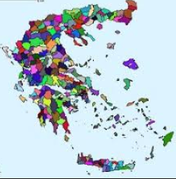

Αριθμός και κατάσταση αιτήσεων ανά ημέρα
Στον παρακάτω πίνακα παρουσιάζονται οι υποβληθείσες αιτήσεις ανά ημέρα, οι αιτήσεις που ακυρώθηκαν καθώς και οι αιτήσεις που παρέμειναν σε κατάσταση προσωρινής αποθήκευσης.
Ημερομηνία | Υποβληθείσες | Προσωρινά αποθηκευμένες | Ακυρωμένες | Αντικαταστάθηκαν | Σύνολο αιτήσεων
Δευτέρα, 23 Απρίλιος 2018 | 110 | 27 | 7 | 92 | 140
Τρίτη, 24 Απρίλιος 2018 | 99 | 22 | 2 | 70 | 123
Τετάρτη, 25 Απρίλιος 2018 | 110 | 30 | 2 | 44 | 141
Πέμπτη, 26 Απρίλιος 2018 | 91 | 14 | 3 | 44 | 106
Παρασκευή, 27 Απρίλιος 2018 | 67 | 7 | 5 | 42 | 75
Σάββατο, 28 Απρίλιος 2018 | 29 | 4 | 0 | 11 | 34
Κυριακή, 29 Απρίλιος 2018 | 44 | 5 | 0 | 18 | 49
Δευτέρα, 30 Απρίλιος 2018 | 79 | 9 | 0 | 33 | 89
Τρίτη, 1 Μάιος 2018 | 59 | 6 | 2 | 13 | 67
Τετάρτη, 2 Μάιος 2018 | 158 | 17 | 5 | 50 | 177
Πέμπτη, 3 Μάιος 2018 | 182 | 8 | 4 | 54 | 195
Παρασκευή, 4 Μάιος 2018 | 272 | 17 | 3 | 50 | 295
Σάββατο, 5 Μάιος 2018 | 145 | 9 | 1 | 22 | 157
Κυριακή, 6 Μάιος 2018 | 202 | 8 | 1 | 64 | 213
Δευτέρα, 7 Μάιος 2018 | 571 | 40 | 6 | 90 | 621
 | 2.218 | 223 | 41 | 697 | 3.179
Πίνακας 3: Αριθμός και Κατάσταση Αιτήσεων ανά ημέρα
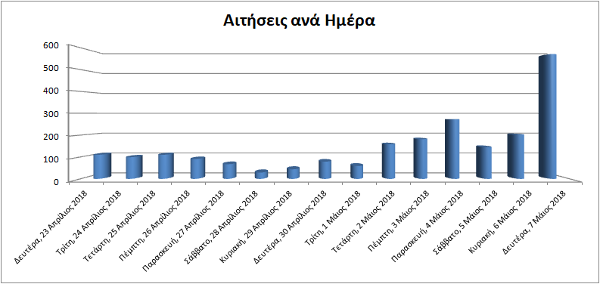
Εικόνα 1: Αριθμός Αιτήσεων ανά ημέρα
- Υποβλήθηκαν 2.218 αιτήσεις οι οποίες αφορούν συνολικά 1.051 θέσεις, από τις 1.115 συνολικά. Δεν υποβλήθηκαν αιτήσεις για 64 θέσεις.
- Οι αιτήσει αυτές περιλαμβάνουν 13.472 θέσεις γεγονός που συνεπάγεται ένα μέσο όρο 6 περίπου θέσεων ανά αίτηση.

Αριθμός υπαλλήλων που έχουν υποβάλλει αίτηση ανά φορέα υποδοχής

Στον παρακάτω πίνακα παρουσιάζονται ανά Φορέα
- οι συνολικές θέσεις που διατέθηκαν στο Ενιαίο Σύστημα Κινητικότητας
- οι θέσεις για τις οποίες υποβλήθηκε αίτηση/αιτήσεις μετακίνησης
- ο αριθμός των υπαλλήλων που αιτήθηκε τις θέσεις αυτές

Φορέας Υποδοχής | Θέσεις Κινητικότητας | Θέσεις με αιτήσεις | Υπάλληλοι που έχουν υποβάλει αίτηση
ΑΝΕΞΑΡΤΗΤΗ ΑΡΧΗ ΔΗΜΟΣΙΩΝ ΕΣΟΔΩΝ | 335 | 322 | 771
ΔΗΜΟΣ ΑΜΥΝΤΑΙΟΥ | 7 | 5 | 16
ΔΗΜΟΣ ΗΛΙΔΑΣ | 20 | 17 | 26
ΔΗΜΟΣ ΚΕΡΚΥΡΑΣ | 43 | 39 | 17
ΔΗΜΟΣ ΤΕΜΠΩΝ | 6 | 6 | 19
ΕΘΝΙΚΗ ΕΠΙΤΡΟΠΗ ΓΙΑ ΤΑ ΔΙΚΑΙΩΜΑΤΑ ΤΟΥ ΑΝΘΡΩΠΟΥ | 8 | 7 | 86
ΕΘΝΙΚΗ ΕΠΙΤΡΟΠΗ ΤΗΛΕΠΙΚΟΙΝΩΝΙΩΝ ΚΑΙ ΤΑΧΥΔΡΟΜΕΙΩΝ | 35 | 35 | 238
ΕΘΝΙΚΟ ΜΟΥΣΕΙΟ ΣΥΓΧΡΟΝΗΣ ΤΕΧΝΗΣ (ΝΠΙΔ) | 56 | 55 | 160
ΕΛΛΗΝΙΚΗ ΑΣΤΥΝΟΜΙΑ | 48 | 42 | 224
ΕΛΛΗΝΙΚΟΣ ΟΡΓΑΝΙΣΜΟΣ ΑΝΑΚΥΚΛΩΣΗΣ (Ε.Ο.ΑΝ.) | 19 | 18 | 65
ΝΠΙΔ ΕΠΑΝΟΔΟΣ ΚΕΝΤΡΟ ΕΠΑΝΕΝΤΑΞΗΣ ΑΠΟΦΥΛΑΚΙΖΟΜΕΝΩΝ | 18 | 18 | 33
ΥΠΟΥΡΓΕΙΟ ΑΓΡΟΤΙΚΗΣ ΑΝΑΠΤΥΞΗΣ ΚΑΙ ΤΡΟΦΙΜΩΝ | 5 | 5 | 15
ΥΠΟΥΡΓΕΙΟ ΔΙΚΑΙΟΣΥΝΗΣ, ΔΙΑΦΑΝΕΙΑΣ ΚΑΙ ΑΝΘΡΩΠΙΝΩΝ ΔΙΚΑΙΩΜΑΤΩΝ | 62 | 45 | 110
ΥΠΟΥΡΓΕΙΟ ΕΡΓΑΣΙΑΣ, ΚΟΙΝΩΝΙΚΗΣ ΑΣΦΑΛΙΣΗΣ ΚΑΙ ΚΟΙΝΩΝΙΚΗΣ ΑΛΛΗΛΕΓΓΥΗΣ | 274 | 264 | 921
ΥΠΟΥΡΓΕΙΟ ΕΣΩΤΕΡΙΚΩΝ | 12 | 12 | 179
ΥΠΟΥΡΓΕΙΟ ΜΕΤΑΝΑΣΤΕΥΤΙΚΗΣ ΠΟΛΙΤΙΚΗΣ | 38 | 37 | 113
ΥΠΟΥΡΓΕΙΟ ΝΑΥΤΙΛΙΑΣ ΚΑΙ ΝΗΣΙΩΤΙΚΗΣ ΠΟΛΙΤΙΚΗΣ | 83 | 78 | 159
ΥΠΟΥΡΓΕΙΟ ΟΙΚΟΝΟΜΙΑΣ ΚΑΙ ΑΝΑΠΤΥΞΗΣ | 39 | 39 | 330
ΥΠΟΥΡΓΕΙΟ ΠΟΛΙΤΙΣΜΟΥ ΚΑΙ ΑΘΛΗΤΙΣΜΟΥ | 7 | 7 | 88
 | 1115 | 1051 | 3570
Πίνακας 4: Αριθμός υπαλλήλων που έχουν υποβάλλει αίτηση ανά φορέα υποδοχής

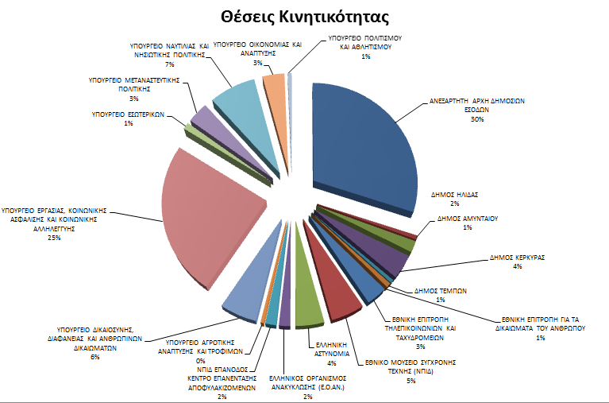
Εικόνα 2: Θέσεις Κινητικότητας ανά Φορέα

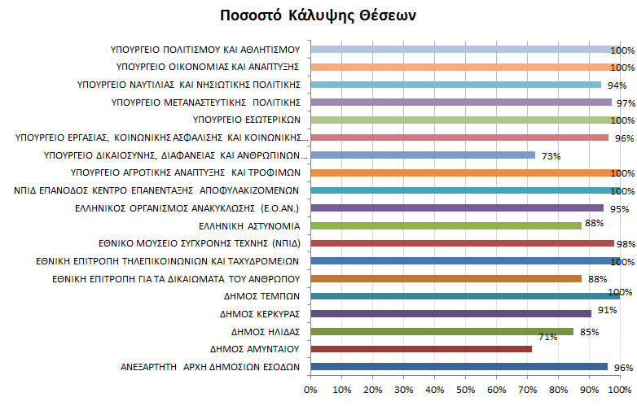
Εικόνα 3: Ποσοστό Κάλυψης Θέσεων

Στον παρακάτω πίνακα παρουσιάζονται, ανά Φορέα, οι θέσεις για τις οποίες δεν υπήρξε αίτηση μετάταξης/απόσπασης:

Φορέας Υποδοχής | Θέσεις χωρίς αιτήσεις | Ποσοστό Κάλυψης Θέσεων
ΑΝΕΞΑΡΤΗΤΗ ΑΡΧΗ ΔΗΜΟΣΙΩΝ ΕΣΟΔΩΝ | 13 | 96%
ΔΗΜΟΣ ΑΜΥΝΤΑΙΟΥ | 2 | 71%
ΔΗΜΟΣ ΗΛΙΔΑΣ | 3 | 85%
ΔΗΜΟΣ ΚΕΡΚΥΡΑΣ | 4 | 91%
ΔΗΜΟΣ ΤΕΜΠΩΝ | 0 | 100%
ΕΘΝΙΚΗ ΕΠΙΤΡΟΠΗ ΓΙΑ ΤΑ ΔΙΚΑΙΩΜΑΤΑ ΤΟΥ ΑΝΘΡΩΠΟΥ | 1 | 88%
ΕΘΝΙΚΗ ΕΠΙΤΡΟΠΗ ΤΗΛΕΠΙΚΟΙΝΩΝΙΩΝ ΚΑΙ ΤΑΧΥΔΡΟΜΕΙΩΝ | 0 | 100%
ΕΘΝΙΚΟ ΜΟΥΣΕΙΟ ΣΥΓΧΡΟΝΗΣ ΤΕΧΝΗΣ (ΝΠΙΔ) | 1 | 98%
ΕΛΛΗΝΙΚΗ ΑΣΤΥΝΟΜΙΑ | 6 | 88%
ΕΛΛΗΝΙΚΟΣ ΟΡΓΑΝΙΣΜΟΣ ΑΝΑΚΥΚΛΩΣΗΣ (Ε.Ο.ΑΝ.) | 1 | 95%
ΝΠΙΔ ΕΠΑΝΟΔΟΣ ΚΕΝΤΡΟ ΕΠΑΝΕΝΤΑΞΗΣ ΑΠΟΦΥΛΑΚΙΖΟΜΕΝΩΝ | 0 | 100%
ΥΠΟΥΡΓΕΙΟ ΑΓΡΟΤΙΚΗΣ ΑΝΑΠΤΥΞΗΣ ΚΑΙ ΤΡΟΦΙΜΩΝ | 0 | 100%
ΥΠΟΥΡΓΕΙΟ ΔΙΚΑΙΟΣΥΝΗΣ, ΔΙΑΦΑΝΕΙΑΣ ΚΑΙ ΑΝΘΡΩΠΙΝΩΝ ΔΙΚΑΙΩΜΑΤΩΝ | 17 | 73%
ΥΠΟΥΡΓΕΙΟ ΕΡΓΑΣΙΑΣ, ΚΟΙΝΩΝΙΚΗΣ ΑΣΦΑΛΙΣΗΣ ΚΑΙ ΚΟΙΝΩΝΙΚΗΣ ΑΛΛΗΛΕΓΓΥΗΣ | 10 | 96%
ΥΠΟΥΡΓΕΙΟ ΕΣΩΤΕΡΙΚΩΝ | 0 | 100%
ΥΠΟΥΡΓΕΙΟ ΜΕΤΑΝΑΣΤΕΥΤΙΚΗΣ ΠΟΛΙΤΙΚΗΣ | 1 | 97%
ΥΠΟΥΡΓΕΙΟ ΝΑΥΤΙΛΙΑΣ ΚΑΙ ΝΗΣΙΩΤΙΚΗΣ ΠΟΛΙΤΙΚΗΣ | 5 | 94%
ΥΠΟΥΡΓΕΙΟ ΟΙΚΟΝΟΜΙΑΣ ΚΑΙ ΑΝΑΠΤΥΞΗΣ | 0 | 100%
ΥΠΟΥΡΓΕΙΟ ΠΟΛΙΤΙΣΜΟΥ ΚΑΙ ΑΘΛΗΤΙΣΜΟΥ | 0 | 100%
 | 64
Πίνακας 5: Αριθμός θέσεων χωρίς αίτηση

Αριθμός υπαλλήλων που έχουν υποβάλλει αίτηση ανά φορέα προέλευσης

Στον παρακάτω πίνακα παρουσιάζονται οι Φορείς των οποίων υπάλληλοι έχουν κάνει αίτηση για μετάταξη/απόσπαση (παρουσιάζονται οι Φορείς που έχουν περισσότερους από 10 υπαλλήλους).

ΦΟΡΕΑΣ | Υπάλληλοι
ΕΝΙΑΙΟΣ ΦΟΡΕΑΣ ΚΟΙΝΩΝΙΚΗΣ ΑΣΦΑΛΙΣΗΣ | 254
ΟΣΥ Α.Ε. ΟΔΙΚΕΣ ΣΥΓΚΟΙΝΩΝΙΕΣ | 137
ΑΠΟΚΕΝΤΡΩΜΕΝΗ ΔΙΟΙΚΗΣΗ ΑΤΤΙΚΗΣ | 74
ΕΛΛΗΝΙΚΗ ΑΕΡΟΠΟΡΙΚΗ ΒΙΟΜΗΧΑΝΙΑ | 48
ΠΕΡΙΦΕΡΕΙΑ ΑΤΤΙΚΗΣ | 37
ΕΝΙΑΙΟ ΤΑΜΕΙΟ ΕΠΙΚΟΥΡΙΚΗΣ ΑΣΦΑΛΙΣΗΣ ΚΑΙ ΕΦΑΠΑΞ ΠΑΡΟΧΩΝ (Ε.Τ.Ε.Α.Ε.Π.-Ν.Π.Δ.Δ.) | 36
ΔΗΜΟΣ ΑΘΗΝΑΙΩΝ | 34
ΥΠΟΥΡΓΕΙΟ ΔΙΚΑΙΟΣΥΝΗΣ, ΔΙΑΦΑΝΕΙΑΣ ΚΑΙ ΑΝΘΡΩΠΙΝΩΝ ΔΙΚΑΙΩΜΑΤΩΝ | 31
ΑΝΕΞΑΡΤΗΤΗ ΑΡΧΗ ΔΗΜΟΣΙΩΝ ΕΣΟΔΩΝ | 30
ΠΕΡΙΦΕΡΕΙΑ ΚΕΝΤΡΙΚΗΣ ΜΑΚΕΔΟΝΙΑΣ | 28
ΥΠΟΥΡΓΕΙΟ ΟΙΚΟΝΟΜΙΚΩΝ | 27
ΣΤΑΘΕΡΕΣ ΣΥΓΚΟΙΝΩΝΙΕΣ Α.Ε. | 25
ΥΠΗΡΕΣΙΑ ΑΣΥΛΟΥ / ΑΡΧΗ ΠΡΟΣΦΥΓΩΝ | 25
ΥΠΗΡΕΣΙΑ ΥΠΟΔΟΧΗΣ ΚΑΙ ΤΑΥΤΟΠΟΙΗΣΗΣ | 23
ΟΡΓΑΝΙΣΜΟΣ ΑΠΑΣΧΟΛΗΣΗΣ ΕΡΓΑΤΙΚΟΥ ΔΥΝΑΜΙΚΟΥ (Ο.Α.Ε.Δ.) | 22
ΥΠΟΥΡΓΕΙΟ ΥΠΟΔΟΜΩΝ ΚΑΙ ΜΕΤΑΦΟΡΩΝ | 21
ΕΘΝΙΚΟΣ ΟΡΓΑΝΙΣΜΟΣ ΠΙΣΤΟΠΟΙΗΣΗΣ ΠΡΟΣΟΝΤΩΝ ΕΠΑΓΓΕΛΜΑΤΙΚΟΥ ΠΡΟΣΑΝΑΤΟΛΙΣΜΟΥ | 20
ΕΛΛΗΝΙΚΗ ΡΑΔΙΟΦΩΝΙΑ ΤΗΛΕΟΡΑΣΗ ΑΝΩΝΥΜΗ ΕΤΑΙΡΕΙΑ (Ε.Ρ.Τ. Α.Ε.) | 20
ΕΘΝΙΚΟΣ ΟΡΓΑΝΙΣΜΟΣ ΠΑΡΟΧΗΣ ΥΠΗΡΕΣΙΩΝ ΥΓΕΙΑΣ | 19
ΥΠΟΥΡΓΕΙΟ ΕΡΓΑΣΙΑΣ, ΚΟΙΝΩΝΙΚΗΣ ΑΣΦΑΛΙΣΗΣ ΚΑΙ ΚΟΙΝΩΝΙΚΗΣ ΑΛΛΗΛΕΓΓΥΗΣ | 18
ΥΠΟΥΡΓΕΙΟ ΠΑΙΔΕΙΑΣ, ΕΡΕΥΝΑΣ ΚΑΙ ΘΡΗΣΚΕΥΜΑΤΩΝ | 17
ΥΠΟΥΡΓΕΙΟ ΠΟΛΙΤΙΣΜΟΥ ΚΑΙ ΑΘΛΗΤΙΣΜΟΥ | 16
ΑΠΟΚΕΝΤΡΩΜΕΝΗ ΔΙΟΙΚΗΣΗ ΜΑΚΕΔΟΝΙΑΣ - ΘΡΑΚΗΣ | 14
ΓΕΝΙΚΟ ΝΟΣΟΚΟΜΕΙΟ ΠΑΠΑΓΕΩΡΓΙΟΥ | 14
ΕΘΝΙΚΟ ΚΕΝΤΡΟ ΑΜΕΣΗΣ ΒΟΗΘΕΙΑΣ (Ε.Κ.Α.Β.) | 14
ΥΠΟΥΡΓΕΙΟ ΠΕΡΙΒΑΛΛΟΝΤΟΣ ΚΑΙ ΕΝΕΡΓΕΙΑΣ | 14
ΔΗΜΟΣ ΧΑΛΚΙΔΕΩΝ | 13
ΕΛΛΗΝΙΚΗ ΑΣΤΥΝΟΜΙΑ | 12
ΜΕΤΟΧΙΚΟ ΤΑΜΕΙΟ ΠΟΛΙΤΙΚΩΝ ΥΠΑΛΛΗΛΩΝ (Μ.Τ.Π.Υ.) | 12
ΑΠΟΚΕΝΤΡΩΜΕΝΗ ΔΙΟΙΚΗΣΗ ΠΕΛΟΠΟΝΝΗΣΟΥ, ΔΥΤΙΚΗΣ ΕΛΛΑΔΑΣ ΚΑΙ ΙΟΝΙΟΥ | 11
ΓΕΝΙΚΟ ΕΠΙΤΕΛΕΙΟ ΣΤΡΑΤΟΥ | 11
ΕΘΝΙΚΟ ΙΝΣΤΙΤΟΥΤΟ ΕΡΓΑΣΙΑΣ ΚΑΙ ΑΝΘΡΩΠΙΝΟΥ ΔΥΝΑΜΙΚΟΥ | 11
ΠΑΝΕΠΙΣΤΗΜΙΑΚΟ ΓΕΝΙΚΟ ΝΟΣΟΚΟΜΕΙΟ ΑΛΕΞΑΝΔΡΟΥΠΟΛΕΩΣ | 11
ΠΕΡΙΦΕΡΕΙΑ ΚΡΗΤΗΣ | 11
ΕΛΛΗΝΙΚΑ ΑΜΥΝΤΙΚΑ ΣΥΣΤΗΜΑΤΑ ΑΒΕΕ | 10
ΕΛΛΗΝΙΚΟ ΚΤΗΜΑΤΟΛΟΓΙΟ | 10
ΥΠΟΥΡΓΕΙΟ ΜΕΤΑΝΑΣΤΕΥΤΙΚΗΣ ΠΟΛΙΤΙΚΗΣ | 10
Πίνακας 6: Αριθμός υπαλλήλων που έχουν υποβάλλει αίτηση ανά φορέα προέλευσης

Πλήθος αιτήσεων ανά θέση
Στον παρακάτω πίνακα παρουσιάζεται το πλήθος των αιτήσεων ανά θέση.
Αριθμός Αιτήσεων | Έχουν
Περισσότερες από 50 αιτήσεις | 48 θέσεις
Μεταξύ 40 και 49 αιτήσεων | 40 θέσεις
Μεταξύ 30 και 39 αιτήσεων | 39 θέσεις
Μεταξύ 20 και 29 αιτήσεων | 77 θέσεις
Μεταξύ 10 και 19 αιτήσεων | 178 θέσεις
Μεταξύ 1 και 9 αιτήσεων | 669 θέσεις
Καμία αίτηση | 64 θέσεις
Πίνακας 7: Αιτήσεις ανά θέση
Στον παρακάτω πίνακα παρουσιάζονται οι 10 πρώτες σε ζήτηση, θέσεις.
Φορέας προορισμού |  | Κωδικός Θέσης | Κλάδος | Κατηγ. | Οργανική Μονάδα | Τύπος | Σύνολο αιτήσεων
ΥΠΟΥΡΓΕΙΟ ΟΙΚΟΝΟΜΙΑΣ ΚΑΙ ΑΝΑΠΤΥΞΗΣ | 8390731025 |  | ΔΙΟΙΚΗΤΙΚΟΣ-ΟΙΚΟΝΟΜΙΚΟΣ | ΠΕ | Τμήμα Υπηρεσιακής Κατάστασης Υπαλλήλων | Μετάταξη | 127
ΥΠΟΥΡΓΕΙΟ ΕΡΓΑΣΙΑΣ, ΚΟΙΝΩΝΙΚΗΣ ΑΣΦΑΛΙΣΗΣ ΚΑΙ ΚΟΙΝΩΝΙΚΗΣ ΑΛΛΗΛΕΓΓΥΗΣ | 7647104761 |  | ΔΙΟΙΚΗΤΙΚΟΥ-ΟΙΚΟΝΟΜΙΚΟΥ | ΠΕ | Τμήμα Ποιότητας, Αποδοτικότητας και Επιμόρφωσης Ανθρώπινου Δυναμικού | Μετάταξη | 109
ΥΠΟΥΡΓΕΙΟ ΟΙΚΟΝΟΜΙΑΣ ΚΑΙ ΑΝΑΠΤΥΞΗΣ | 6210432729 |  | ΔΙΟΙΚΗΤΙΚΟΣ-ΟΙΚΟΝΟΜΙΚΟΣ | ΠΕ | Τμήμα Πολιτικής Θεσμικών Σχέσεων και Διοικητικής Συνεργασίας | Μετάταξη | 102
ΥΠΟΥΡΓΕΙΟ ΟΙΚΟΝΟΜΙΑΣ ΚΑΙ ΑΝΑΠΤΥΞΗΣ | 4030974268 |  | ΔΙΟΙΚΗΤΙΚΟΣ-ΟΙΚΟΝΟΜΙΚΟΣ | ΠΕ | Τμήμα Απλοποίησης Αδειοδότησης Οικονομικών Δραστηριοτήτων | Μετάταξη | 98
ΥΠΟΥΡΓΕΙΟ ΟΙΚΟΝΟΜΙΑΣ ΚΑΙ ΑΝΑΠΤΥΞΗΣ | 3550248152 |  | ΔΙΟΙΚΗΤΙΚΟΣ-ΟΙΚΟΝΟΜΙΚΟΣ | ΠΕ | Τμήμα Υποστήριξης Λειτουργίας Ολοκληρωμένου Πληροφοριακού Συστήματος Άσκησης Δραστηριοτήτων & Ελέγχων (ΟΠΣ-ΑΔΕ) | Μετάταξη | 89
ΥΠΟΥΡΓΕΙΟ ΟΙΚΟΝΟΜΙΑΣ ΚΑΙ ΑΝΑΠΤΥΞΗΣ | 1485102106 |  | ΔΙΟΙΚΗΤΙΚΟΣ-ΟΙΚΟΝΟΜΙΚΟΣ | ΠΕ | Τμήμα Υποστήριξης Λειτουργίας Ολοκληρωμένου Πληροφοριακού Συστήματος Άσκησης Δραστηριοτήτων & Ελέγχων (ΟΠΣ-ΑΔΕ) | Μετάταξη | 83
ΥΠΟΥΡΓΕΙΟ ΕΡΓΑΣΙΑΣ, ΚΟΙΝΩΝΙΚΗΣ ΑΣΦΑΛΙΣΗΣ ΚΑΙ ΚΟΙΝΩΝΙΚΗΣ ΑΛΛΗΛΕΓΓΥΗΣ | 8650735740 |  | ΔΙΟΙΚΗΤΙΚΟΥ-ΟΙΚΟΝΟΜΙΚΟΥ | ΠΕ | Τμήμα Πολιτικών για την Κοινωνική και Αλληλέγγυα Οικονομία | Μετάταξη | 82
ΥΠΟΥΡΓΕΙΟ ΕΡΓΑΣΙΑΣ, ΚΟΙΝΩΝΙΚΗΣ ΑΣΦΑΛΙΣΗΣ ΚΑΙ ΚΟΙΝΩΝΙΚΗΣ ΑΛΛΗΛΕΓΓΥΗΣ | 4511911201 |  | ΔΙΟΙΚΗΤΙΚΟΥ-ΟΙΚΟΝΟΜΙΚΟΥ | ΠΕ | Τμήμα Ευρωπαϊκών Θεμάτων, Συνεργασίας με Υπηρεσίες της Ε.Ε. και Διμερών Σχέσεων | Μετάταξη | 81
ΥΠΟΥΡΓΕΙΟ ΟΙΚΟΝΟΜΙΑΣ ΚΑΙ ΑΝΑΠΤΥΞΗΣ | 1221699641 |  | ΔΙΟΙΚΗΤΙΚΟΣ-ΟΙΚΟΝΟΜΙΚΟΣ | ΠΕ | Τμήμα Απλοποίησης Αδειοδότησης Οικονομικών Δραστηριοτήτων | Μετάταξη | 79
ΥΠΟΥΡΓΕΙΟ ΟΙΚΟΝΟΜΙΑΣ ΚΑΙ ΑΝΑΠΤΥΞΗΣ | 1261069378 |  | ΔΙΟΙΚΗΤΙΚΟΣ-ΟΙΚΟΝΟΜΙΚΟΣ | ΠΕ | Τμήμα Συντονισμού Εποπτείας Οικονομικών Δραστηριοτήτων & Προϊόντων | Μετάταξη | 79
Πίνακας 8: Top -10 θέσεων

